【请分步骤详细给出题目的解题过程，每一步应有截图和详细的文字说明，保证可以复现，所有需要用到的工具、文件等资源需要放在《解题文档》同文件夹中或给出下载链接】
访问环境：
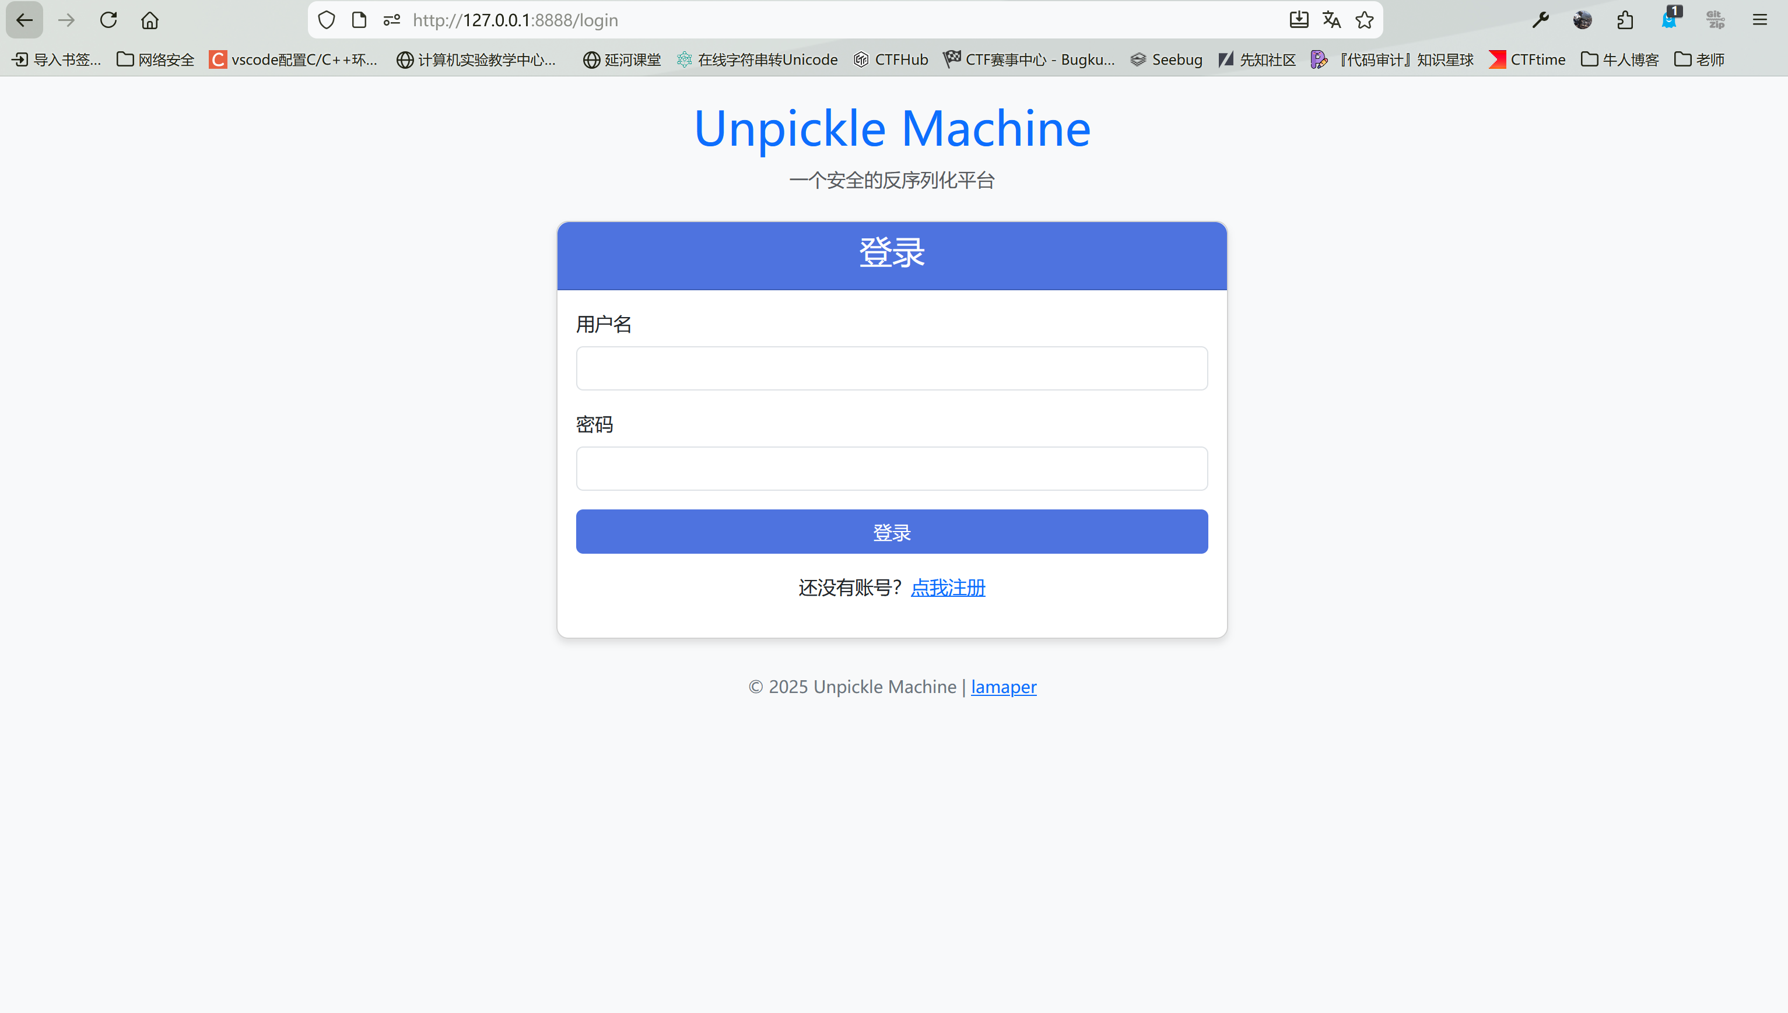
没有账号，考虑注册账号：
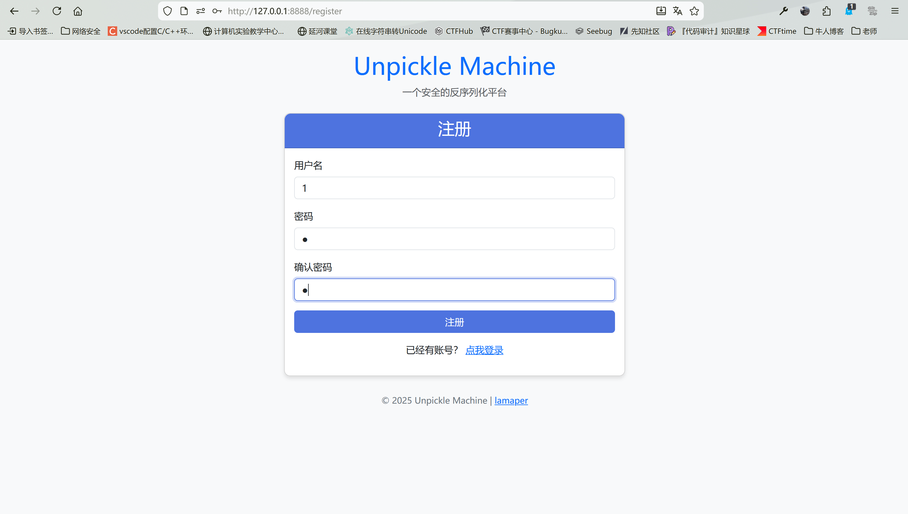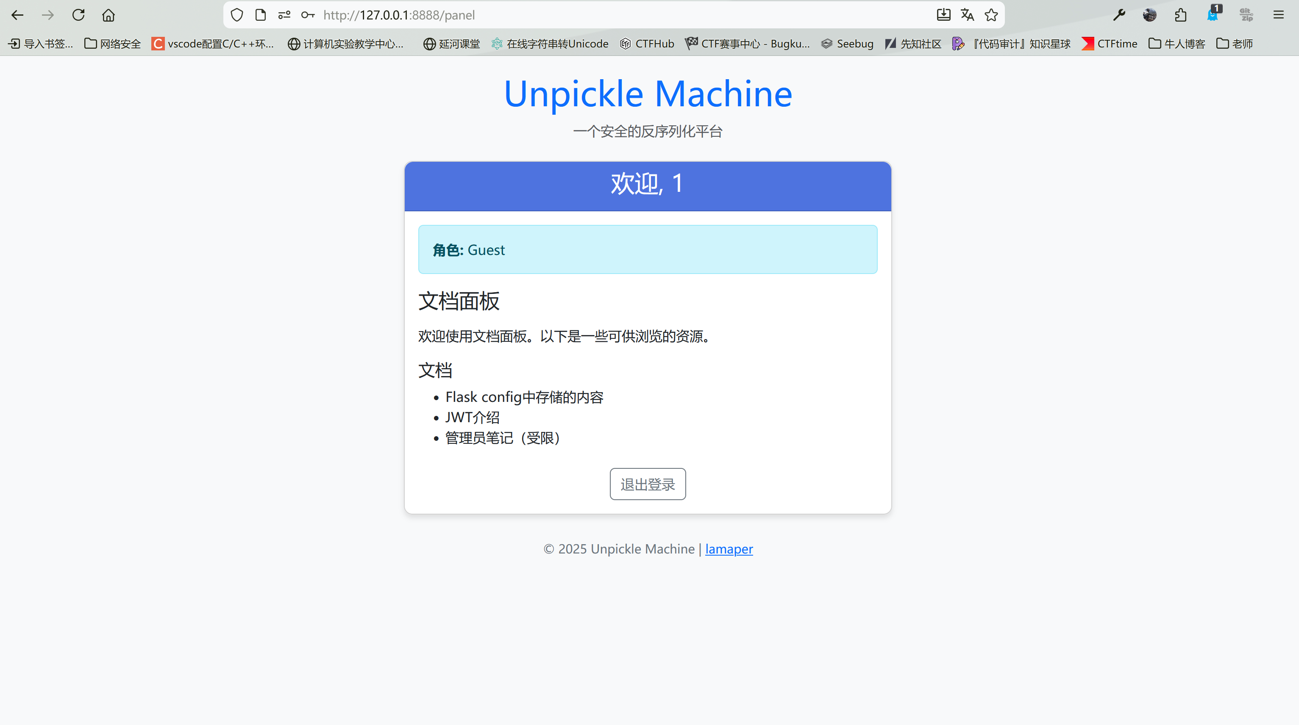
发现角色为Guest，题目中提到了“反序列化”，考虑反序列化漏洞，加之题目名称出现pickle，所以提示更加明显。
接下来我们希望获取管理员权限，首先观察，出现了“欢迎，1”，说明存在模板动态渲染，我们尝试是否存在SSTI：
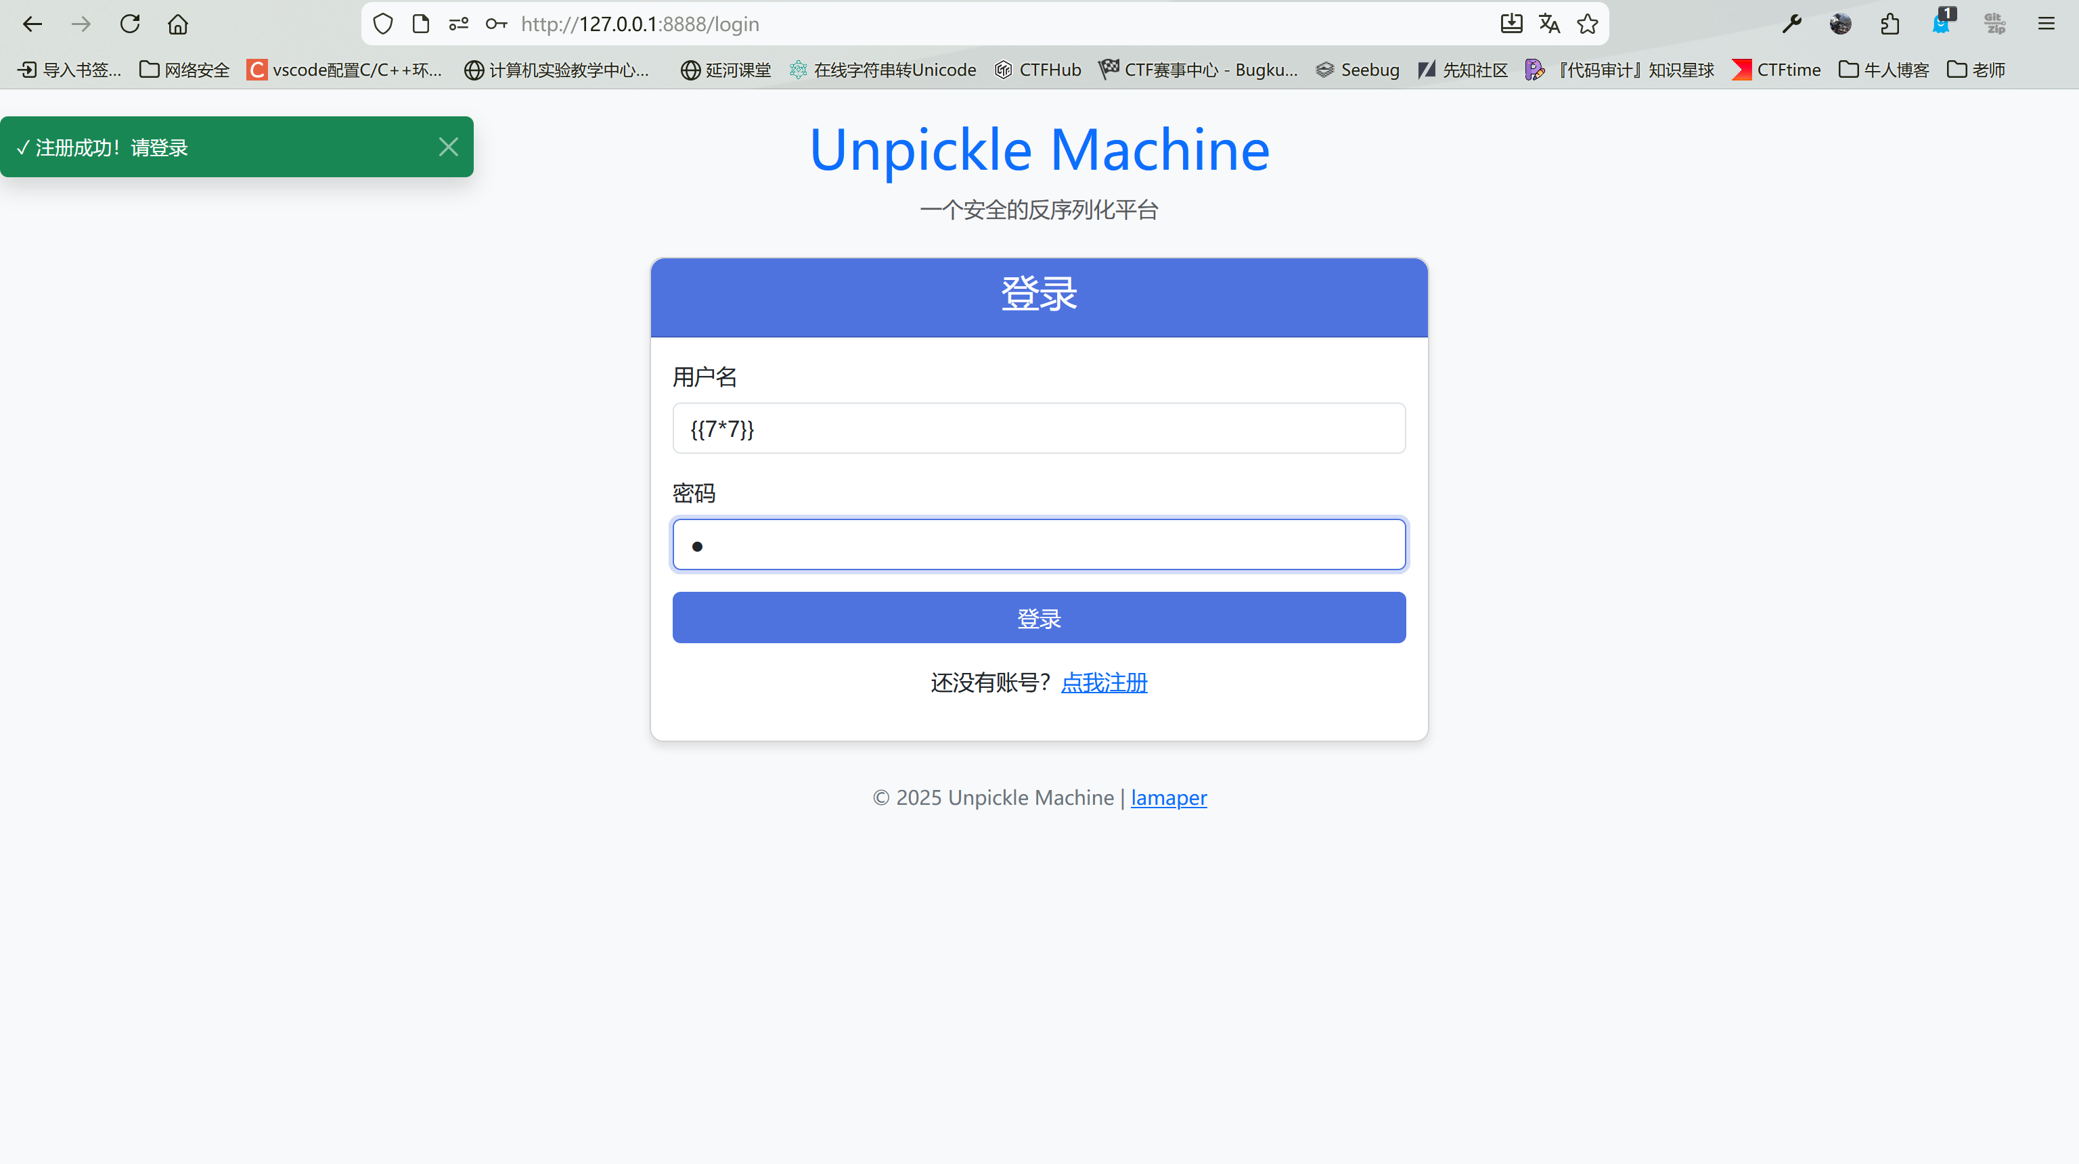
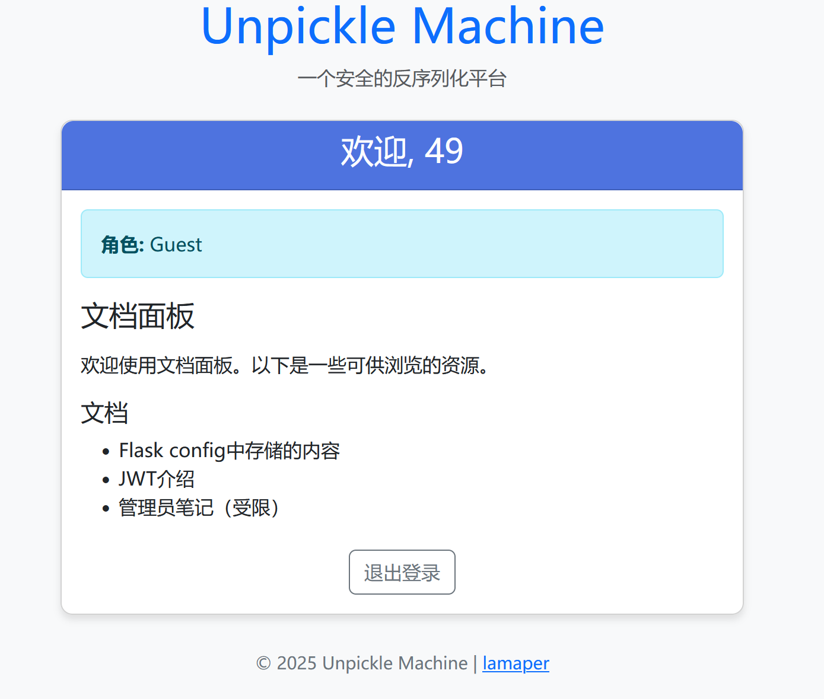
发现存在SSTI。于是企图用SSTI获取Flag。但是题目限制很多， blacklist = ["session" ,"globals", "read", "lipsum", "request", "os", "popen", "import", "eval", "tac", "cat", "flag"]（该列表选手不可见，需要自己尝试以获得blacklist），加之限制用户名长度，所以构造SSTI的payload较为困难，此时无法注意到题目中提到config，尝试注册config为用户名：
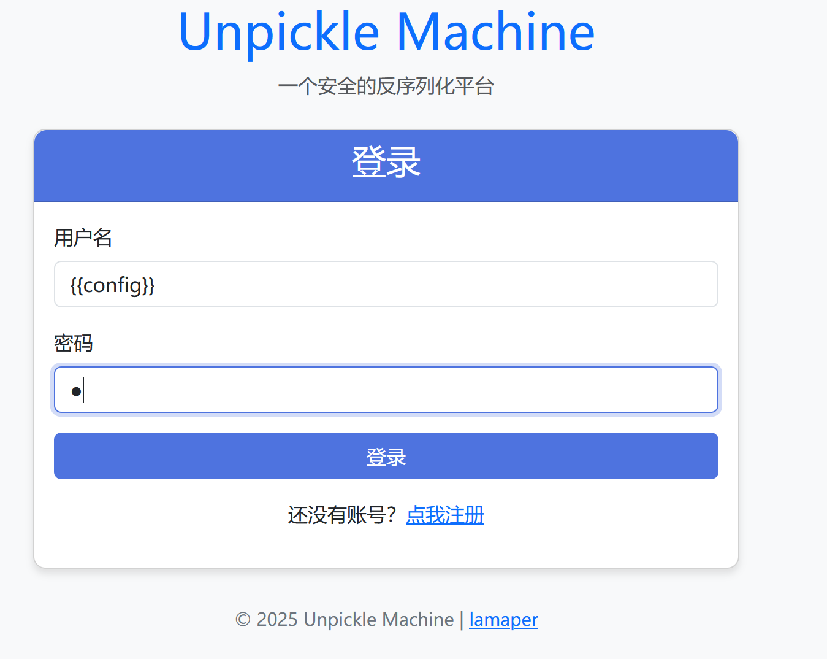

发现泄漏了密钥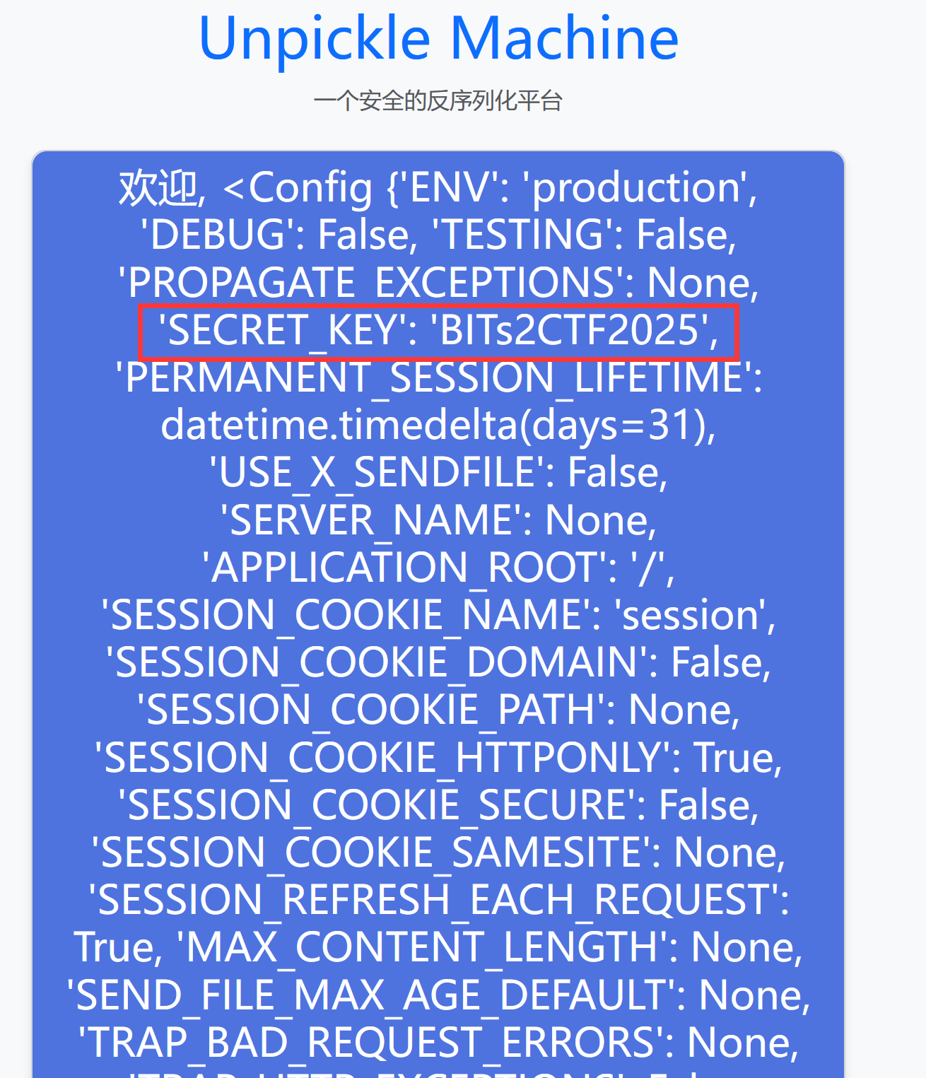
我们查看cookie发现JWT：
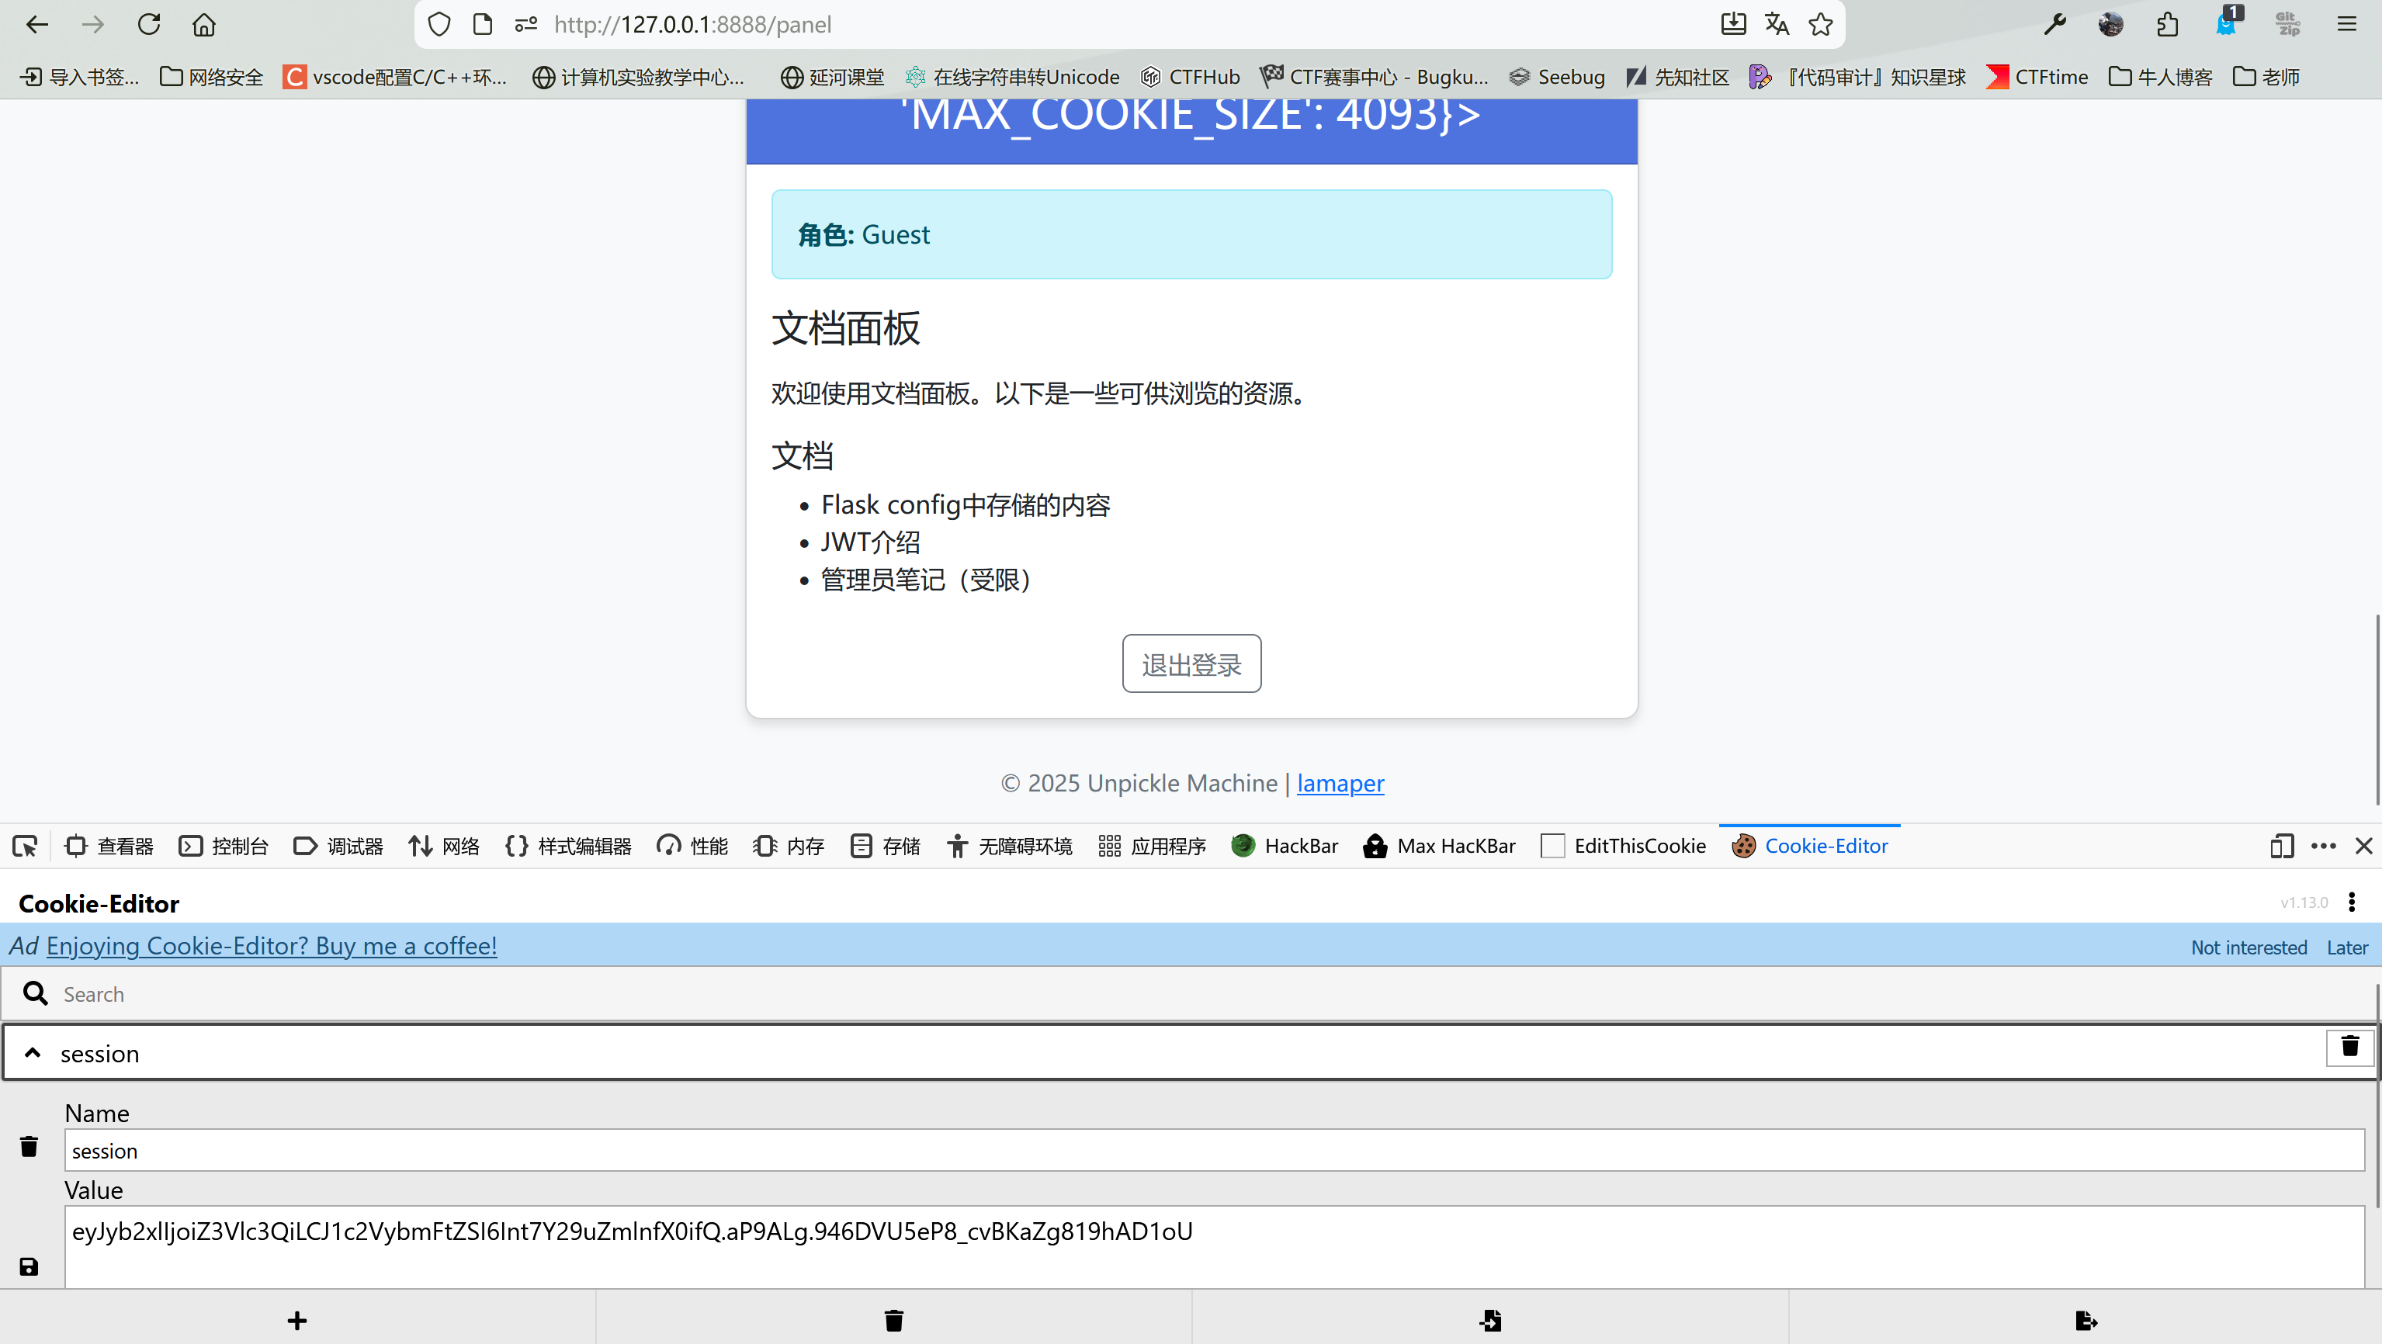尝试以此解码JWT，工具为：https://github.com/noraj/flask-session-cookie-manager
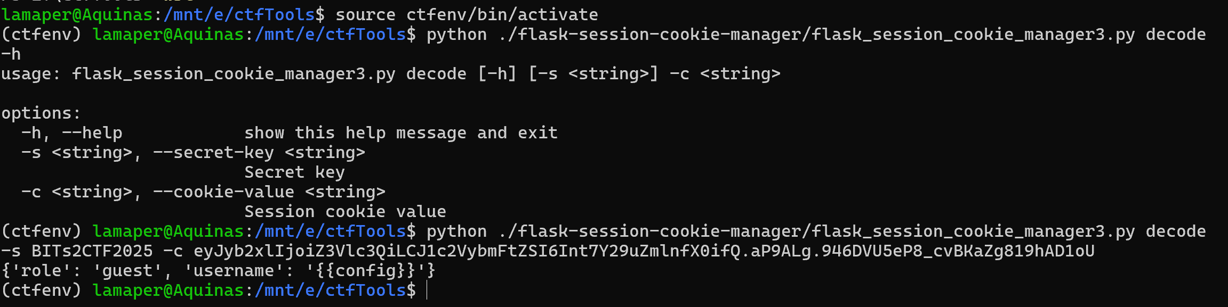
{'role': 'guest', 'username': '{{config}}'}，尝试修改role为admin并编码存储到cookie中：
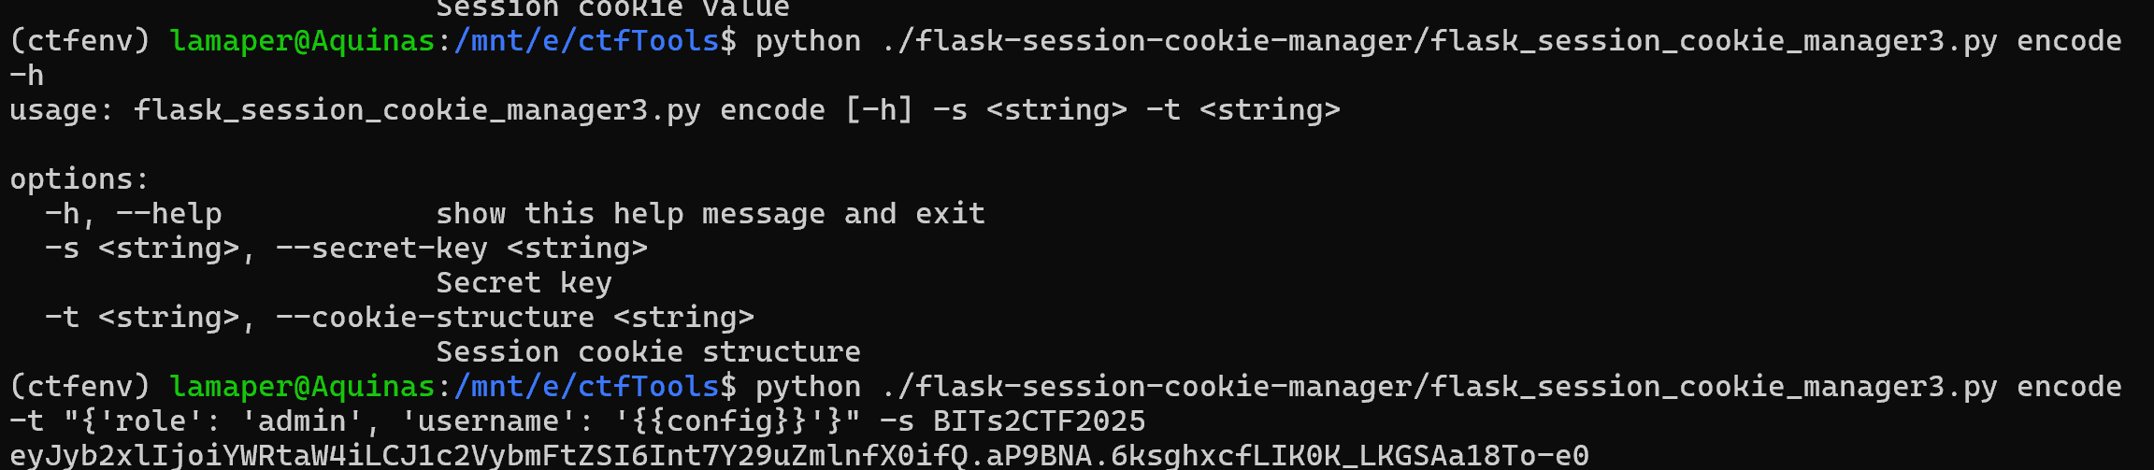
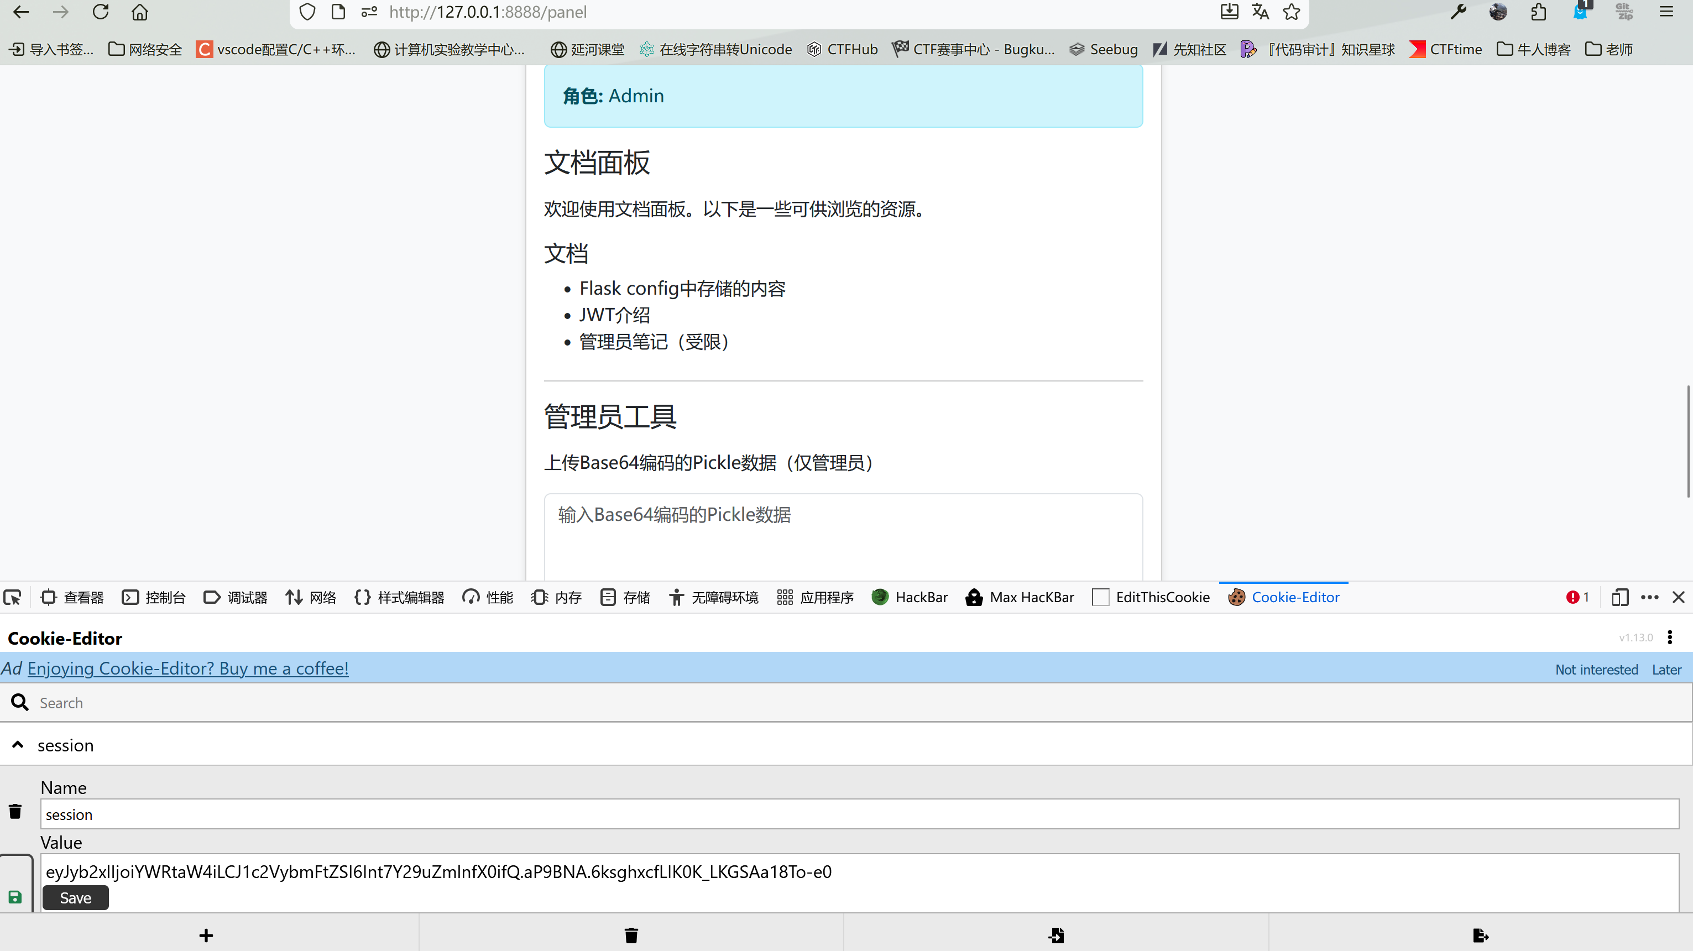
接下来就是常规的反序列化漏洞：
1. import base64
2. import pickle
3.
4. class Exploit:
5. def __reduce__(self):
6. return (eval, ("open('/flag').read()",))
7.
8. payload = base64.b64encode(pickle.dumps(Exploit())).decode()
9. print(payload)
10.

